ひろさき産学官連携フォーラム
「無料技術相談会」開催のご案内
l5

ひろさき産学官連携フォーラムでは、企業の抱える技術課題解決のための相談会を毎月開催しております。
弘前大学の産学連携担当者が企業の相談に対し、課題解決に向けた方向性を一緒になって探ります。また、必要に応じて、研究者や支援制度の紹介を行いますので、お気軽にご参加ください。
日程のご都合が合わない場合には、産学連携担当者が企業への「出張技術相談」も可能ですので、申込時に「出張技術相談希望」とご記入ください。
皆様方の多数のご参加をお待ちしております。

開 催 日 時 毎月最終金曜日１３：００～１７：００、ただし，当日が祝日等である
場合は前の週の金曜日となります。「今後の開催予定」をご覧ください。

会 場 弘前大学 コラボ弘大 ５階 学術研究支援室
（旧ＵＲＡ室 ５２３・５２４室）
参 加 申 込 み 下記参加申込書にご記入のうえ、メールもしくはFAXにて送信下さい。
※参加希望者が多数の場合は時間調整を行う可能性がございます。
※開催日時以外も相談可能です。
申込期限 各開催日の１２時まで

企業名  （団体名） |  |  | 電話番号 |  | － －
E-mail |  |  | ＦＡＸ |  | － －
参加者氏名 |  |  | 役職
希望時間  確認欄 | 希望時間 |  |  | 備考
希望時間  確認欄 | 第一希望 | ： ～ ：
希望時間  確認欄 | 第二希望 | ： ～ ：
希望時間  確認欄 | 第三希望 | ： ～ ：
希望時間  確認欄 | 出張技術  相談希望 | あり ・ なし |  | ＊どちらかに〇を記載願います。
相談内容の概要

お申込み・お問い合わせ先
国立大学法人弘前大学 研究・イノベーション推進機構
学術研究支援室（旧ＵＲＡ室：弘前大学コラボ弘大５階）
TEL：０１７２－３９－３１７６ E-mail：ura@hirosaki-u.ac.jp
FAX：０１７２－３９－３９２１
会場詳細位置図 弘前大学 コラボ弘大 ５階 学術研究支援室
（旧ＵＲＡ室：５２３・５２４室）
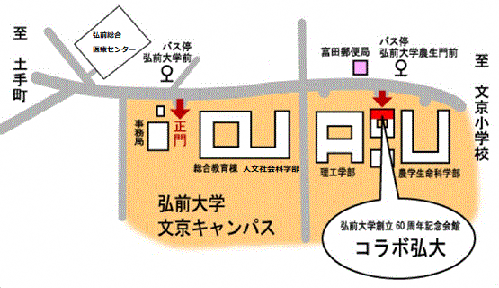
バス停・弘前大学
農学生命科学部前

【弘大敷地内の駐車場をご利用の方へ】
正門入口右手の守衛所にて所定の手続きをお願いいたします。
駐車場所は係員の指示に従ってください。

【コラボ弘大】内エレベーターで５階となります。
５階エレベーターホールを出ますと案内板がありますので表示に従って移動をお願いいたします。

今後の開催予定
第1回 ２０２６年6月２６日(金) 13：00～17：00
第２回 ２０２６年7月３０日(木) 13：00～16：00
第３回 ２０２６年8月２８日(金) 13：00～17：00
第４回 ２０２６年9月２５日(金) 13：00～17：00
第５回 ２０２６年１０月３０日(金) 13：00～17：00
第６回 ２０２６年１１月２７日(金) 13：00～17：00
第７回 ２０２６年１２月２５日(金) 13：00～17：00
第８回 ２０２７年１月２９日(金) 13：00～17：00
第９回 ２０２７年２月２６日(金) 13：00～17：00
第１０回 ２０２７年３月２６日(金) 13：00～17：00

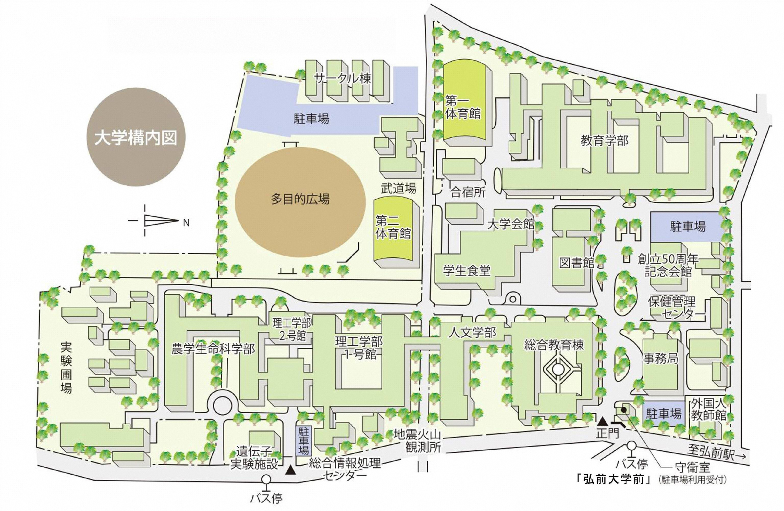
２ Ｆ
※当日、会場でお迷いになった際には、下記電話番号にご連絡ください。
弘前大学研究・イノベーション推進機構
電話：0172‐39‐3912
総合情報処理センター
理工学部2号館

